KESIMPULAN :
Kata kelimpahan dalam Yohanes 10:10b ini dari kata “perisso” artinya kelimpahan sampai meluber, bisa dikatakan tidak terukur. Apa itu kekayaan yang tidak dapat diukur ? Jelas ini bukan keayaan jasmani yang sudah pasti ada ukurannya tetapi kekayaan rohani yang memang tidak ada ukurannya. Percayalah bahwa Tuhan datang kepada kita untuk memberikan kehidupan yang berkelimpahan.

Tuhan Yesus memberkati !!!

POKOK DOA SYAFAAT

Dukung Dalam Doa:

- Ketua Umum Sinode Gereja Betesda Indonesia Pdt. Drs. Ir. Sujarwo,M.Th beserta Keluarga kiranya hikmat, rahmat dan Pimpinan Tuhan senantiasa menyertai di dalam pelayanan dan segala hal yang dikerjakan.
- Segenap Pegurus Majelis Pekerja Sinode (MPS) dan Majelis Pekerja Daerah (MPD) kiranya pimpinan Tuhan hikmat marifat dan pimpinan Roh kudus senantiasa menyertai.
- Gereja-Gereja Betesda Indonesia, Gembala, Pengerja dan seluruh jemaat mulai dari Sabang sampai Merauke.
Ayat Sebelumnya :
(diucapkan kembali)

1 Korintus 3:11

“Karena tidak ada seorangpun yang dapat meletakkan dasar lain daripada dasar yang telah diletakkan, yaitu Yesus Kristus”

- Bangsa dan negara, kota kita dan pemerintahan yang ada.

Pokok – Pokok Doa Untuk Kebutuhan Gereja Masing – Masing

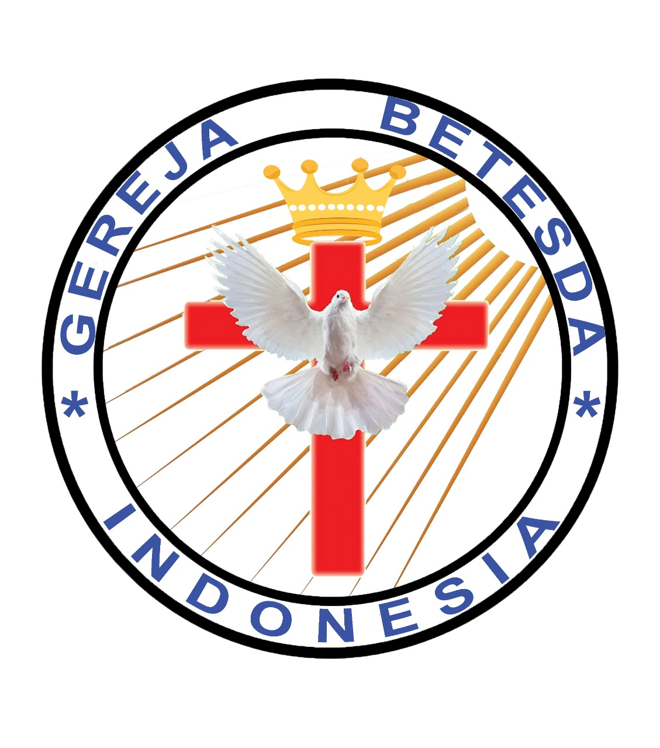
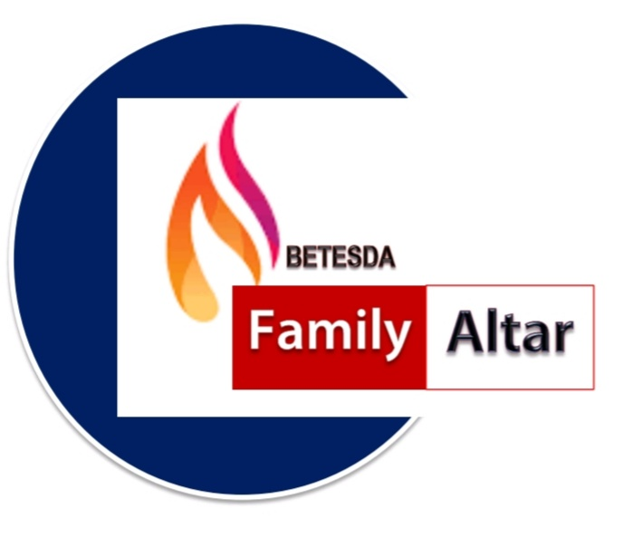
MAKALAH FAMILY ALTAR
SINODE GEREJA BETESDA INDONESIA
EDISI : 012 ---- Tgl. 22 MARET 2022

Motto FA : Kesatuan Hati, Tumbuh Bersama & Memenangkan Jiwa.

SELALU BERKELIMPAHAN

Yohanes 10:10
Yesus berkata, “Pencuri datang hanya mencuri dan membunuh dan membinasakan; Aku datang, supaya mereka mempunyai hidup (Zoe), dan mempunyainya dalam segala kelimpahan.”

Apa maksud Yesus ketika Dia menjanjikan “Hidup Dalam Segala Kelimpahan” ? “BERKELIMPAHAN” - (Yun) PERISSON. Artinya “Sangat, sangat tinggi, melampaui ukuran, lebih, berlebihan, kuantitas yang begitu melimpah dan jauh melebihi apa yang bisa diharapkan atau diantisipasi oleh seseorang.” Tidak seperti pencuri, TUHAN YESUS datang ke dunia ini bukan karena alasan egois. DIA datang untuk MEMBERI, bukan untuk MENGAMBIL. DIA datang sehingga manusia bisa MEMILIKI HIDUP yang bermakna, MEMILIKI TUJUAN, PENUH SUKACITA, dan BERSIFAT KEKAL. Kita menerima HIDUP BERKELIMPAHAN, saat kita menerima-NYA sebagai Juru Selamat. Singkatnya Yesus menjanjikan kehidupan yang lebih baik, lebih dari apa yang kita bayangkan, seperti apa yang tertulis dalam 1 Korintus 2:9 – “Apa yang tidak pernah dilihat oleh mata, dan tidak pernah didengar oleh telinga, dan tidak pernah timbul dalam hati manusia: semua yang disediakan Allah untuk mereka yang mengasihi Dia” Hal ini terjadi karena “Allah dapat melakukan jauh lebih banyak dari yang kita doakan atau pikirkan. Dia melakukan dengan kuasa-Nya” (Ef. 3:20).
HIDUP BERKELIMPAHAN adalah kehidupan yang kekal; kehidupan yang dimulai saat kita datang kepada Kristus dan menerima Dia sebagai Juruselamat (Yohanes 17:3)
Definisi “Hidup Kekal” ini tidak menyebutkan mengenai panjang umur, kesehatan, kesejahteraan, keluarga ataupun pekerjaan. Bahkan satu-satunya yang disebutkan adalah PENGETAHUAN TENTANG ALLAH, yang merupakan kunci bagi seseorang untuk berjalan menuju hidup yang benar-benar berkelimpahan.

Jadi, apa yang dimaksud hidup berkelimpahan itu ?

- BERKELIMPAHAN DALAM HAL-HAL SPIRITUAL BUKAN MATERIAL.
Dalam hal status ekonomi, akademik, dan sosial, kebanyakan orang Kristen tidak berasal dari kelas istimewa. Jelas, bahwa kelimpahan materi bukan bagian dari hidup berkelimpahan. Allah juga tidak terlalu peduli dengan keadaan fisik dari hidup kita. Dia meyakinkan kita bahwa tidak perlu khawatir tentang apa yang kita makan atau pakai (Mat. 6:25-32; Fil. 4:19), karena berkat jasmani bisa menjadi bagian dari kehidupan yang berpusat pada Allah, bisa juga tidak. Baik kekayaan atau kemiskinan tidak bisa menjadi indikasi yang pasti bahwa kita sedang berdiri bersama-sama dengan Allah. Alkitab mengatakan kepada kita bahwa Kekayaan, prestise, posisi, dan kekuasaan bukanlah prioritas Allah bagi kita (1 Kor. 1:26-29), Jadi hidup berkelimpahan juga berarti bahwa kita harus memisahkan diri dari dunia. Jalan hidup kita seharusnya berbeda dari orang yang tidak mempunyai Kristus di dalam hidupnya. Oleh karena itu kita harus memisahkan diri dari 'jalan dunia' ini.

DISKUSI : Mengapa kekayaan atau kemiskinan tidak bisa menjadi indikasi yang pasti bahwa kita sedang berdiri bersama-sama dengan Allah ?

- HIDUP BERKELIMPAHAN BERKAITAN DENGAN SEBERAPA DEKAT HUBUNGAN KITA DENGAN TUHAN
Hal ini tidak ditentukan lamanya jadi orang Kristen, tetapi proses berkelanjutan dari pembelajaran melakukan Firman Tuhan dan kedewasaan rohani (2 Pet. 3:18). Dalam bahasa Yunani ada dua kata yang bisa diterjemahkan hidup. Selain kata “zoe” ada juga kata “bios”. Kata bios adalah hidup yang dimiliki oleh semua makhluk hidup, baik manusia, hewan maupun tumbuhan. Dari kata inilah kemudian kita mengenal Ilmu Biologi. Ciri bios ini paling tidak dapat kita lihat bahwa tujuan makhluk hidup adalah makan, kenyang, berkembangbiak, begitu seterusnya sampai kemudian mati sebagai akhir segalanya. Singkatnya zoe adalah hidup seperti Tuhan Yesus.
Zoe selalu berbicara tentang kehidupan dalam hubungannya dengan Tuhan yang dimanifestasikan dalam segala hal. Dengan kata lain zoe adalah kehidupan yang berfokuskan pada hal-hal yang rohani,dan tidak bersentuhan denga hal-hal yang bersifat fisik atau sementara. Hidup yang Tuhan mau adalah “zoe” seperti yang dipakai dalam kata ini. Berbeda dengan “bios”; kata “zoe” artinya hidup dalam segala kekayaan dan kualitas sebagai manusia yang sesunggguhnya. Zoe adalah hidup yang membawa arti, bukan sekedar membawa arti untuk orang lain tapi arti untuk kekekalan.
Zoe juga berbicara bagaimana kita mengisi hari-hari hidup kita agar apapun yang kita lakukan memiliki nilai kekal. Zoe tidak berbicara tentang panjangnya hidup dengan segala prestasi yang kita dapatkan, tetapi tentang dalamnya hidup, dan segala makna yang mampu kita berikan untuk orang lain dan kerajaan Allah. Kata zoe ini juga yang dipakai dalam Yohanes 3:16.

DISKUSI : Bagaimana saudara dapat memanifestasikan hubungan dengan TUHAN dalam seluruh aspek kehidupan ?

